Министерство образования Пензенской области
Государственное автономное профессиональное
образовательное учреждение
Пензенской области
«Пензенский многопрофильный колледж»
отделение машиностроения и металлообработки

ОТКРЫТЫЙ УРОК
по программированию для автоматизированного оборудования
на тему:
Разработка управляющих программ обработки деталей на токарных станках с ЧПУ

для специальности
151901 Технология машиностроения

Пенза, 2015 г.
План-конспект урока

Преподаватель (ФИО): Кузнецова Евгения Александровна.
Предмет: Программирование для автоматизированного оборудования.
Возраст учащихся: группа - 3 курс.

Тема урока: Разработка управляющих программ обработки деталей на токарных станках с ЧПУ.

Цели урока:
Образовательные:
- Обучение применению специальных команд, использующихся при написании управляющих программ для станков с ЧПУ.
- Обучение составлению управляющей программы для обработки деталей на токарных станках с ЧПУ.
- Систематизация и обобщение полученных знаний.
Развивающие:
- Развитие познавательного, логическогго и аналитического мышления студентов.
- Развитие профессиональной самостоятельности и творческого поиска в ходе выполнения самостоятельных заданий.
Воспитательные:
- Воспитания информационной культуры учащихся: внимательность, аккуратность, дисциплинированность.
- Воспитание профессиональных навыков и умений пользоваться профессиональной терминологией.
Методические:
- Активизация деятельности учащихся на уроке посредством использования нетрадиционных форм проведения урока и внедрения инновационных технологий в учебном процессе.

Тип урока: комбинированный.

Вид урока: традиционный.

Средства обучения:
- Персональный компьютер;
- Интерактивная аудиторная доска прямой проекции;
- Мультимедийный проектор;
- Учебная система CNCplus Training для токарных станков с ЧПУ;
- Бланки с практическими заданиями;
- Электронный учебник по программированию для автоматизированного оборудования;
- Лабораторный станок с ЧПУ WABECO.

Методические приемы:
- Индивидуальные и коллективные задания студентам;
- Работа на персональном компьютере;
- Работа с индивидуальными заданиями;
- Взаимопроверка полученных знаний;
- Самостоятельная работа;
- Работа со станком с ЧПУ.
 | Этапы работы | Время | Содержание этапа
1. | Организационный момент, включающий:  - постановку цели, которая должна быть достигнута учащимися на данном этапе урока;  - определение цели, которую педагог хочет достичь на данном этапе урока;  - описание методов организации работы учащихся на начальном этапе урока, настроя учащихся на учебную деятельность, предмет и тему урока. | 2 мин | Организационный момент:  - Цель, которая должна быть достигнута обучающимися:  - обучающиеся демонстрируют готовность к уроку.  - Цель, которую хочет достичь педагог:  - готовность к эффективному проведению занятия.  - Методы организации работы обучающихся на учебную деятельность:  - доклад старосты, проверка наличия письменных принадлежностей и конспектов, организация внимания.
2. | Опрос учащихся по заданному на дом материалу и актуализация знаний для изучения нового учебного материала:  включающие:  - определение цели, которую педагог ставит перед учащимися на данном этапе урока;  - определение цели, которую педагог хочет достичь на данном этапе урока;  - описание методов, способствующих решению поставленной цели;  - описание критериев достижения цели данного этапа урока;  - определение возможных действий педагога в случае, если ему или учащимся не удается достичь поставленной цели;  - описание методов организации совместной деятельности учащихся с учетом особенностей группы, с которой работает педагог;  - описание методов мотивирования (стимулирования) учебной активности учащихся в ходе опроса;  - описание методов и критериев оценивания ответов учащихся в ходе опроса. | 9 мин | Опрос учащихся по заданному на дом материалу и актуализация знаний для изучения нового учебного материала:  - Цель, которую педагог ставит перед обучающимися:  - продемонстрировать качество и полноту усвоенного учебного материала, изученного по данной теме;  -закрепить и систематизировать полученные знания;  -научиться пользоваться профессиональной терминологией.  - Цель, которую педагог хочет достичь:  - определить качество и полноту усвоенного материала по данной теме, наличие пробелов в знаниях;  - акцентировать внимание на самых важных моментах;  - дать возможность познакомиться с материалом, пропустившим данную тему, с целью усвоения нового материала.  - Методы, способствующие решению поставленной цели:  - устный опрос с элементами беседы;  -выполнение заданий у доски;  -технический диктант;  -взаимопроверка полученных знаний.  - Критерии достижения цели данного этапа урока:  -активность обучающихся при демонстрации желания отвечать;  -скорость ответов обучающихся;  -четкость изложения материала обучающимися.  - Возможные действия педагога в случае, если ему или обучающимся не удается достичь поставленной цели:  -разрешение пользоваться конспектами для воспроизведения материала;  -кратко изложить основные положения самому преподавателю, а учащимся сказать о том, что усвоение пройденного материала будет проверено в ходе дальнейшего контроля.  -предложить посетить консультацию.  - Методы мотивирования (стимулирования) учебной активности обучающихся в ходе опроса:  -эмоциональное стимулирование, создание ситуации успеха;  -поощрение, похвала;  -формирование личностной значимости  - Методы и критерии ответов обучающихся:  -оценка уровня усвоения через устное воспроизведение;  -понимание смысла заданного вопроса;  -узнавание терминов и понятий;  -знание основных кодов для программирования токарного станка с ЧПУ;  -умение расшифровывать управляющую программу для токарного станка с ЧПУ;  -свободное владение терминами и определениями по теме.  Вступительное слово преподавателя:  Сегодня мы с вами продолжаем изучать одну из важнейших тем по программированию автоматизированного оборудования – «Программирование обработки деталей на токарных станках с ЧПУ». Современный этап развития машиностроения характеризуется повышением степени автоматизации производства и использованием все более современных технологий и оборудования. Токарные станки с ЧПУ очень широко применяются в современном машиностроительном производстве. Вам как будущим специалистам в области обработки материалов, необходимо знать, принципы программирования токарных станков с ЧПУ, уметь писать и понимать управляющие программы. Для наиболее эффективной проверки полученных знаний вам будет предложен ряд практических заданий по составлению программ для токарных станков с ЧПУ, после выполнения. У каждого из вас на столе есть бланк с заданиями, которые вы заполните в течение урока. Проверьте, у всех они есть на столе?
3. | Изучение нового учебного материала. Данный этап предполагает:  - постановку конкретной учебной цели перед учащимися (какой результат должен быть достигнут учащимися на данном этапе урока;  - определение цели, которую ставит перед собой педагог на данном этапе урока;  - изложение основных положений нового учебного материала, который должен быть освоен учащимися;  - описание форм и методов изложения нового учебного материала;  - описание основных форм и методов организации индивидуальной и групповой деятельности учащихся (воспитанников) с учетом особенностей класса (группы), в котором(ой) работает педагог;  - описание критериев определения уровня внимания и интереса учащихся (воспитанников) к излагаемому педагогом учебному материалу;  - описание методов мотивирования (стимулирования) учебной активности учащихся в ходе освоения нового учебного материала. | 5 мин | - Цель, которую педагог ставит перед обучающимися:  - Научить применять специальные команды, использующиеся при написании управляющих программ для станков с ЧПУ.  - Обучить составлению управляющей программы для обработки деталей на токарных станках с ЧПУ.  - Цель, которую педагог хочет достичь:  дать учащимся конкретное представление о правилах программирования токарных станков с ЧПУ, основных кодов для разработки управляющих программ; добиться от учащихся восприятия, осознания первичного обобщения и систематизации новых знаний, усвоения способов, путей, средств, которые привели к данному обобщению; на основе приобретаемых знаний вырабатывать соответствующие умения и навыки.  - Изложение основных положений нового учебного материала, который должен быть освоен учащимися:  Управляющая программа для токарных станков с ЧПУ является упорядоченным набором команд, при помощи которых определяются перемещения исполнительных органов станка и различные вспомогательные функции. Любая программа обработки состоит из некоторого количества строк, которые называются кадрами УП. Кадр управляющей программы – составная часть УП, вводимая и отрабатываемая как единое целое и содержащая не менее одной команды. Система ЧПУ считывает и выполняет программу кадр за кадром. Схематично любую УП можно представить в виде следующих областей:  Начало программы (шапка)  Вызов первого инструмента  Основная часть УП – рабочие перемещения  Смена инструмента  Основная часть УП – рабочие перемещения  Конец программы (шапка)  - Описание форм и методов изложения нового учебного материала:  - объяснение, беседа с использованием презентации, работа с учебником, постановка проблемы урока, её обсуждение.  - Описание основных форм и методов организации индивидуальной и групповой деятельности учащихся:  - анализ таблицы «Базовые коды программирования обработки»;  - индивидуальная работа в компьютерной программе KELLER СNC plus training по выполнению упражнений на знание основных кодов на составление управляющей программы для токарных станков с ЧПУ.  - Описание критериев определения уровня внимания и интереса учащихся:  - качественное выполнение заданий, вопросы по излагаемому материала, желание использовать дополнительную литературу.  - Методы мотивирования учебной активности учащихся в ходе освоения нового учебного материала:  - слово преподавателя, работа с учебником, иллюстративными материалами, подготовка проблемных вопросов, создание ситуации успеха.
4. | Закрепление учебного материала, предполагающее:  - постановку конкретной учебной цели перед учащимися;  - определение цели, которую ставит перед собой педагог на данном этапе урока;  - описание форм и методов достижения поставленной цели в ходе закрепления нового учебного материала с учетом индивидуальных особенностей учащихся, с которыми работает педагог;  - описание критериев, позволяющих определить степень усвоения учащимися нового учебного материала;  - описание возможных путей и методов реагирования на ситуации, когда педагог определяет, что часть учащихся не освоила новый учебный материал. | 25 мин | - Учебная цель:  - систематизировать и обобщить полученные знания.  - Цели и задачи преподавателя:  - развитие умения анализировать и оценивать результаты работы.  - Формы и методы достижения поставленных целей:  - учебно-познавательные, учебно-адаптивные, сочетание различных видов деятельности.  К доске для выполнения задания вызывается учащийся. С помощью интерактивной доски, он выполняет данное задание. После выполнения задания, учащиеся проверяют правильность выполнения. Если отвечающий не справляется или делает ошибки в ответе, то исправить или помочь предлагается группе.  Пример задания:  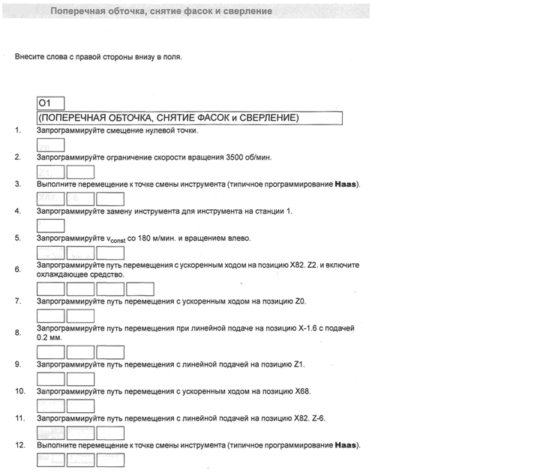  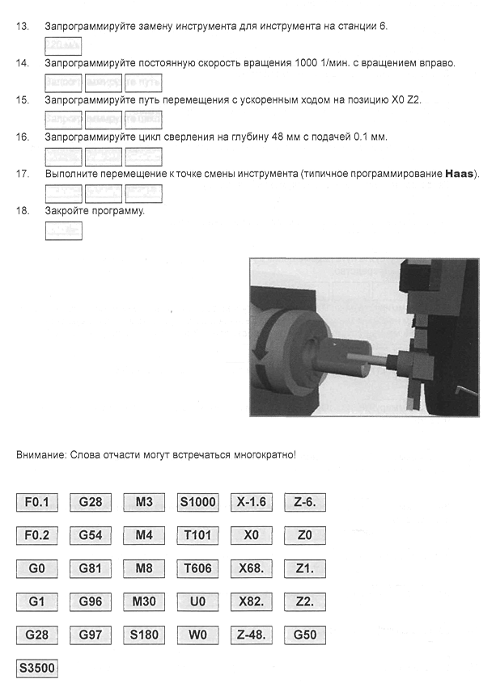  Далее учащимся предлагается задание для самостоятельной работы: по предложенному чертежу составить управляющую программу для обработки детали на токарном станке с ЧПУ.  Пример задания:  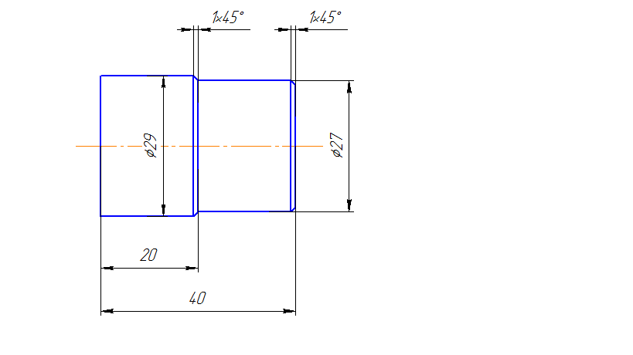  Учащиеся работают самостоятельно у себя в тетради. После выполнения задания одному из учащихся предлагается по составленной программе произвести обработку детали на лабораторном станке с ЧПУ.  - Критерии, позволяющие определить степень усвоения учащимися нового учебного материала:  - качественное выполнение заданий, устные ответы на вопросы, оценка деятельности учащихся на уроке.  - Возможные пути и методы реагирования на ситуации:  - при не усвоении частью обучающихся нового учебного материала рекомендую использовать работу по образцу, выполнение упражнений, самостоятельная работа с учебником.
5. | Подведение итогов урока, включающее:  - анализ и оценка успешности достижения цели;  - получение учащимися информации о реальных результатах обучения. | 2 мин | - Анализ и оценка успешности достижения цели:  - качественное выполнение заданий, устные ответы на вопросы, оценка деятельности учащихся на уроке.  - Получение учащимися информации о реальных результатах обучения:  - оглашение полученных оценок.
6. | Задание на дом, включающее:  - постановку цели самостоятельной работы для учащихся;  - определение цели, которую хочет достичь педагог, давая задание на дом;  - определение и разъяснение учащимся (воспитанникам) технологии успешного выполнения домашнего задания. | 2 мин | - Цель самостоятельной работы обучающихся в ходе выполнения домашнего задания:  - самостоятельно выполнить задания;  - формирование необходимых компетенций для профессиональной деятельности.  - Цель, которую хочет достичь педагог:  - сформировать знания по разработке управляющих программ по обработке деталей на токарных станках с ЧПУ;  - повторение материала темы;  - закрепление навыков самостоятельной работы с литературой;  - развитие познавательного интереса.  - Определение и разъяснение обучающимся технологии успешного выполнения домашнего задания:  Для закрепления полученных знаний, предлагается самостоятельно, дома выполнить задание: учащимся дается управляющая программа, и предлагается ответить на вопросы на ее понимание.  Пример задания:  